Centro Universitário FEI
Bacharelado em Ciência de Dados e Inteligência Artificial

FEItv
Projeto da Disciplina CCP110 – Fundamentos de Algoritmos

Ana Carolina Salles
Professora: Gabriela Biondi

São Bernardo do Campo – 2026

1. Introdução
O projeto FEItv foi desenvolvido como atividade avaliativa da disciplina CCP110 – Fundamentos de Algoritmos, ministrada pela Professora Gabriela Biondi no Centro Universitário FEI. O objetivo é construir uma plataforma de informações sobre vídeos, como filmes e séries, inspirada em plataformas de streaming como YouTube e Netflix.
O sistema foi desenvolvido em Python, utilizando arquivos de texto (.txt) para persistência dos dados, garantindo que nenhuma informação seja perdida ao encerrar o programa. O projeto é de caráter individual e contempla funcionalidades voltadas ao perfil de usuário.

2. Tecnologias Utilizadas
- Python 3 – linguagem de programação principal
- Arquivos .txt – armazenamento e persistência de dados
- Módulo os – verificação e criação de arquivos no sistema operacional
- Visual Studio Code – ambiente de desenvolvimento

3. Estrutura do Sistema
O sistema é composto por um único arquivo de código-fonte e quatro arquivos de dados:
- feitv.py – arquivo principal com todo o código
- usuarios.txt → Ana Carolina|1234
- videos.txt → 1|Vincenzo|Suspense|2021|sinopse
- curtidas.txt → Ana Carolina|2
- favoritos.txt → Ana Carolina|doramas|2,5

4. Fluxograma do Sistema
O fluxograma abaixo ilustra o fluxo completo do sistema, desde o início do programa até a persistência dos dados nos arquivos:
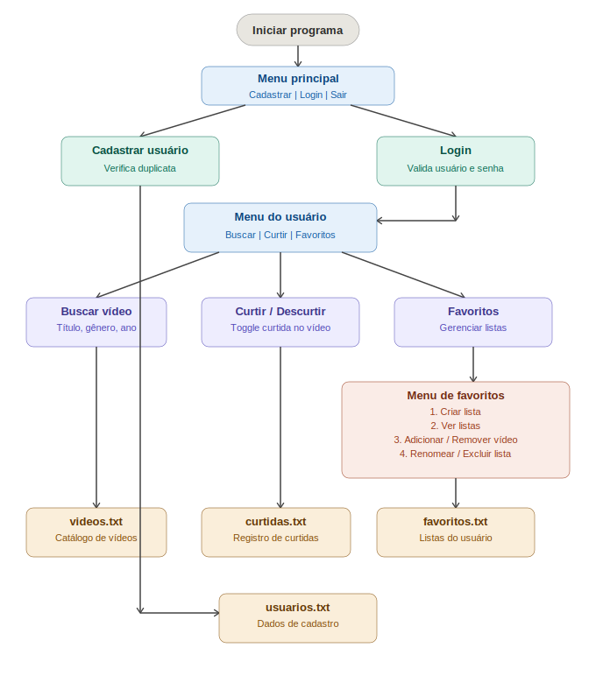

5. Funcionalidades Implementadas

5.1 Cadastro e Login
O sistema permite cadastro de usuários com verificação de duplicatas e login com validação de credenciais. Dados persistidos em usuarios.txt.

5.2 Busca de Vídeos
Busca por nome de forma case-insensitive, exibindo título, gênero, ano e sinopse de cada resultado encontrado.

5.3 Curtir e Descurtir
O usuário pode curtir vídeos, com registro em curtidas.txt. A mesma ação remove a curtida caso já exista, funcionando como toggle.

5.4 Gerenciamento de Favoritos
- Criar, visualizar, renomear e excluir listas de favoritos
- Adicionar e remover vídeos de uma lista

6. Persistência de Dados
Todos os dados são armazenados em arquivos .txt criados automaticamente. As funções ler_linhas() e salvar_linhas() garantem consistência nas operações de leitura e escrita.

7. Dificuldades Encontradas
- Lógica de manipulação de índices – compreender a diferença entre o ID do vídeo, a posição exibida ao usuário e o índice interno do Python, que começa em zero, exigindo o uso de -1 nas operações.
- Estruturação da lógica das funções – organizar cada função com responsabilidade específica e sequência lógica correta, verificando condições antes de executar operações.
- Passagem de parâmetros entre funções – aprofundar o entendimento sobre compartilhamento de informações entre módulos do programa, como o nome do usuário autenticado sendo utilizado em múltiplas funcionalidades.

8. Conclusão
O projeto FEItv foi desenvolvido com sucesso, atendendo a todas as especificações solicitadas. O sistema demonstra na prática conceitos fundamentais de Python como funções, estruturas de repetição, condicionais, manipulação de arquivos e persistência de dados.
O desenvolvimento contribuiu significativamente para o aprendizado prático, reforçando a compreensão de lógica de programação, organização de código e boas práticas de desenvolvimento.

